**A cura di Padre Secondo Brunelli crs**

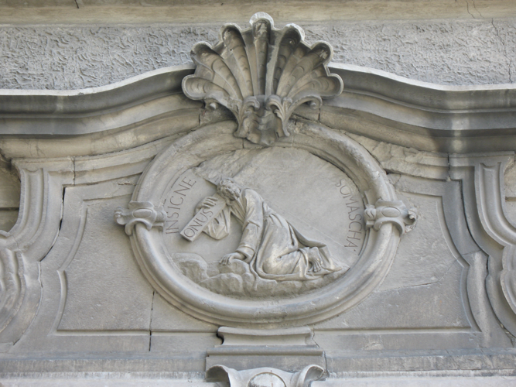

*Gesù portacroce,* stemma dei Padri Somaschi,

Como, Collegio Gallio, facciata della chiesa, 1899.

**INDICE ANALITICO**

**‘I’**

**DI BIOGRAFIE CRS**

**Mestre 19.3.2022**

**PRESENTAZIONE**

Queste pagine espongono in modo schematico il percorso dei Religiosi Somaschi, sacerdoti e fratelli laici, dal noviziato alla morte.

Esse si avvalgono:

- delle *BIOGRAFIE CRS* del nostro Archivio Storico, materiale reperibile *on line,* ( doveroso il ricordo di P. Angelo Stoppiglia, P. Marco Tentorio, P. Murizio Brioli ).

*-* arricchite, ( e qualche volta corrette ), da *RESIDENZE*, lunga serie di *files* dattiloscritti di P. Secondo Brunelli crs,

- che registrano tutte le presenze dei Religiosi che compaiono in ATTI delle nostre Case, altra serie di *files,* buona parte dei qualil stampati, presenti in Archivio Generale, altri ancora solo dattiloscritti, sempre di P. Secondo Brunelli crs.

Nessuna pretesa ambizione di giungere alla lettera Z. Solo la gioia di avere contribuito, ( mi sia permesso questo … autoriconoscimento ), alla difficoltosa storia della nostra Congregazione, in spirito di gratitudine per essere stato nel suo seno allevato.

Questo lavoro non potrà mai considerarsi ultimato, causa perdita di documentazioni, causa … la modestia delle capacità degli occasionali collaboratori.

Chiunque, con non poca pazienza, ma con grande soddisfazione personale, potrà, mettendo a frutto le fonti sopraindicate, continuare questo indice analitico dalla B alla Z.

Auguri.

**IACOBELLI P. VENANZIO 653**

|  |  |  |  |
| --- | --- | --- | --- |
| P. Iacobelli Egidio | Professione | 8.6.1785 | In S. Biagio RM |
|  |  | 1785 | In Gesù FE |
|  | ??? | 1808 | In Ducale VE |
|  | Ministro |  | In Gallio CO |
|  | Vicerettore | 1809 | In Orf. PV |
|  | Sua morte | ??? | ??? |

**ILLUNINATI FR. AGOSTINO 1991**

|  |  |  |  |
| --- | --- | --- | --- |
| Fr. Illuminati Agostino | Professione | 15.10.1580 | In Madd. GE |
|  | Fino | 1596 | In Mis. BS |
|  |  | 1596-97 | In Ospitaletto VE |
|  | Commesso | 1597-99 | In Mis CR |
|  | Aguchiere | 1600-01 | In Orf. PV |
|  | Commesso | 1602-03 | In Ospitaletto VE |
|  | Commesso | 1603-04 | In Mis CR |
|  |  | 1604-05 | In Ducale VE |
|  | Commesso | 1605 | In Siena |
|  | Sua morte | ??? | ??? |

**IMPERIALI LERCARO P. ANSALDO 654**

|  |  |  |  |
| --- | --- | --- | --- |
| P. Imperiali Ansaldo | Professione | 18.2.1700 | In Madd. GE |
|  | Sua morte, 55 anni | +28.8.1736 | In S. Spirito GE |

**IMPERIALI LERCARO P. LEONARDO 655**

|  |  |  |  |
| --- | --- | --- | --- |
| P. Imperiali Leonardo | Professione |  | In Madd. GE |
|  | Sua morte | +21.2.1742 | In Genova |

**INNOCENTI FR. CARLO 1992**

|  |  |  |  |
| --- | --- | --- | --- |
| Fr. Innocenti Carlo | Professione | 21.11.1831 | ??? |
|  | Sua morte | +1.9.1861(?) | ??? |

**INNOCENTI FR. PIETRO 1993**

|  |  |  |  |
| --- | --- | --- | --- |
| Fr Innocenti Pietro | Professione | 4.3.1713 | In Salute VE |
|  | Sua morte | +8.1.1764 | In Salute VE |

**INVERNIZZI P. EGIDIO 656**

|  |  |  |  |
| --- | --- | --- | --- |
| P. Invernizzi Egidio | Professione | 18.2.1855 | Ai Gesuati |
|  |  | 28.12.1858 | In SM. Pace MI |
|  | Sua morte | ??? |  |

**INVERNIZZI FR. MATTEO 1994**

|  |  |  |  |
| --- | --- | --- | --- |
| Fr. Invernizzi Matteo | Professione | 17.7.1851 | In Gorla |
|  | Sua morte | ??? | ??? |

**INVREA P. FELICE MARIA 657**

|  |  |  |  |
| --- | --- | --- | --- |
|  | Professione | 26.6.163 | N S. Biagio RM |
|  |  |  |  |
|  | Sua morte, 37 anni | + 1656 | In Pavia |

**ISOLA P. GAETANO 658**

|  |  |  |  |
| --- | --- | --- | --- |
| P. Isola P. Gaetano | Professione | 5-7.1713 | In Madd. GE |
|  | Sua morte | +16.2.1782 | In Genova |